新 书 推 荐
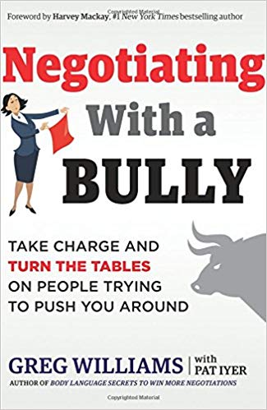
中文书名：《与恃强凌弱者谈判：掌控局势，反败为胜》
英文书名：NEGOTIATING WITH A BULLY: Take Charge and Turn the Tables on People Trying to Push You Around
作 者：Greg Williams，Foreword by Harvey Mackay
出 版 社：Career Press
代理公司：Biagi/ANA/Jackie Huang
页 数：192页
出版时间：2018年6月
代理地区：中国大陆、台湾
审读资料：电子稿
类 型：励志

内容简介：

每个人都有过被家人、儿时的熟人、同事、老板或客户欺负的经历。当你感到压力、屈辱和愤怒时，你就知道自己被欺负了。你从谈判中退缩了，感觉自己失去了立足之地。你屈服于别人的要求，同意了不符合你自己最大利益的事情。你对自己很不满。

《与恃强凌弱者谈判》（NEGOTIATING WITH A BULLY）将教会你如何巧妙地处理不同形式和环境下的欺凌。你会在本书中研究欺凌者的心态，了解他们的动机和行为，这样你就会比他们更有优势。

《与恃强凌弱者谈判》（NEGOTIATING WITH A BULLY）告诉你，当你面对欺凌者时，你需要成为一个更有效的谈判者。你将学会如何快速和轻松地:

·在退缩前识别出欺凌者的战术。
·运用一系列谈判策略，包括一些你可能从未考虑使用过的策略。
·做好与欺凌者谈判的预演，这样你会觉得随时都准备好应对这种情况。
·解读欺凌的身体语言和欺凌者的目的，从而更好地评估他或她的意图。

作者简介：

格雷格·威廉姆斯（Greg Williams）是一位谈判大师和肢体语言方面的专家。本书的内容相当实际，正是基于作者对谈判原则的深刻理解。格雷格著有《赢得谈判的肢体语言》（Body Language Secrets to Win More Negotiations），他是一位国际知名且广受欢迎的顾问，曾多次出现在电视和广播节目中。作为一名作家、教练、培训师和主题演讲者，他教授谈判策略，任何人都可以利用这些策略在谈判中取得更好的结果。

哈维·麦凯(Harvey Mackay)著有《纽约时报》(New York Times)的最热畅销书《与鲨共泳》( Swim with the Sharks Without Being Eaten Alive)。

媒体评价：

“格雷格·威廉姆斯（Greg Williams）在他洞察深刻的新书《与恃强凌弱者谈判》（Negotiating With A Bully）中强调了文明和尊重在我们的个人和职业生活中应该发挥的基本作用。作者概述了在艰难的谈判中可以用到的具体策略。在冲突中，我们都可以学会改变自身的定位。这本书提供了清晰简洁的信息，将人际问题转化为新的机遇。”
-美国高点大学（High Point University）校长尼多·奎贝恩（Nido Qubein）博士。

谢谢您的阅读！

请将回馈信息发至：黄家坤（Jackie Huang）
安德鲁﹒纳伯格联合国际有限公司北京代表处
北京市海淀区中关村大街甲59号中国人民大学文化大厦1705室
邮编：100872
电话：010-82504106，88810959
传真：010-82504200
Email: JHuang@nurnberg.com.cn
手机：13701127730
网址：www.nurnberg.com.cn
新浪微博：http://weibo.com/nurnberg
豆瓣小站：http://site.douban.com/110577/
微信订阅号：安德鲁书讯

